INDICAÇÃO Nº01965/2013

Sugere ao Poder Executivo Municipal, que seja realizado abrigo com cobertura e acento no ponto de ônibus e roçagem de mato, na Rua Porto Ferreira cruzamento com a Rua Americana, no bairro Jardim São Joaquim.

Excelentíssimo Senhor Prefeito Municipal,

Nos termos do Art. 108 do Regimento Interno desta Casa de Leis, dirijo-me a Vossa Excelência para sugerir que, por intermédio do Setor competente, seja realizado abrigo com cobertura e acento no ponto de ônibus e roçagem de mato, na Rua Porto Ferreira cruzamento com a Rua Americana, no Jardim São Joaquim.

**Justificativa**

Conforme podemos constatar nas fotos que seguem anexas, moradores do bairro Jardim São Joaquim, que utilizam do transporte público tem que conviver com este ponto de ônibus inadequado e, além disso, com o mato muito alto, correndo risco de aparecer animais peçonhentos.

Este local é muito utilizado por idosos, grávidas e mães com crianças de colo, mas se encontra em situação precária.

Portando, pede-se a instalação do abrigo com cobertura e acento e a limpeza do mato, para maior comodidade e segurança dos munícipes.

INDICAÇÃO Nº 1965/2013 - pg. 02/02

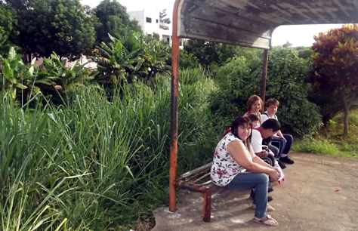

Fazer abrigo com cobertura e acento no ponto de ônibus e roçagem

de mato, na Rua Porto Ferreira cruzamento com a Rua Americana,

no bairro Jardim São Joaquim.

Plenário “Dr. Tancredo Neves”, em 26 de março de 2013.

**ADEMIR DA SILVA**